Конспект занятия
по развитию речи в группе с задержкой психического развития

тема: «Подарки осени»

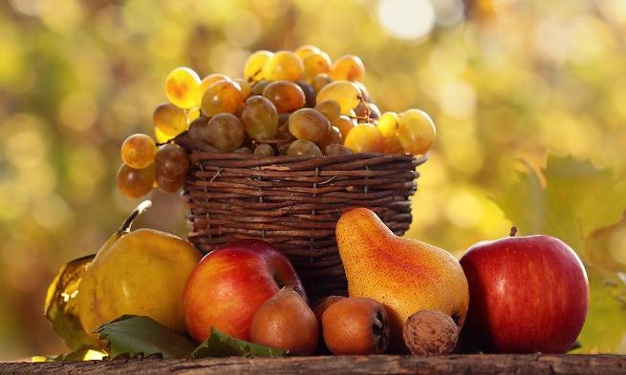

МБДОУ д/с №10 г.Алейск
Воспитатель высшей категории - Боркунова Г.А.
Программное содержание:

- Развивать у детей связную речь.
- Формировать умение составлять описательные рассказы; составлять загадки описания фруктов, составлять рассказы по опорным картинкам.
- Упражнять детей в образовании существительных с уменьшительно – ласкательными суффиксами.
- Использовать в речи детей прилагательные, характеризующие качество фруктов и овощей.
- Развивать у детей тактильные и вкусовые ощущения; общую и мелкую моторику.
- Воспитывать активность детей и дружеские взаимоотношения.

Ход занятия.
- Дети! Какой замечательный сегодня день! У меня прекрасное настроение, и я хочу подарить вам свою улыбку.
Вы то же улыбнитесь мне радостно, по доброму, тогда и в группе нашей станет светлей.

Пришла без красок и без кисти
И перекрасила все листья
(весят 3 картинки осени и 1 другое время года)

- Посмотрите на эти картинки внимательно, уберите лишнюю.
- Почему вы убрали эту картинку?
- По каким приметам вы узнали, что на картинках осень?
- После, какого времени года наступает осень?
- Назовите осенние месяцы?
- Какой сейчас месяц?
- Вам нравится осень? Почему?
- Кто знает стихи об осени?
- Сегодня я шла в детский сад через парк. Под ногами шуршит листва, а в лужах, словно желтые кораблики, плывут листочки. Такая красота! Я собрала листья и сплела из них венок. Посмотрите, какой красивый! Венок из листьев обладает волшебной силой. Тот, кто его надевает, становится волшебницей Осенью (надевает).
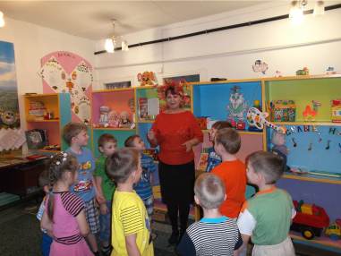
- Здравствуйте, дети, я Осень.

По лесной дорожке
Осень к нам пришла
И с собой в корзинке
Подарки принесла

(подводит к корзинке, корзина накрыта)

Вот корзиночка стоит
Очень странная на вид,
Догадайся по скорей
Что в корзиночке моей?

- Как вы думаете, что в корзиночке?
- Давайте я вам помогу.

(загадки об овощах и фруктах)

- Сидит дет, в шубу одет
Кто его раздевает.
Тот слезы проливает (лук)

- Как на нашей грядке
Выросли загадки
Сочные да крупные
Вот такие круглые
Летом зеленеют
К осени краснеют (помидор)

3. Красная девица сидит в темнице,
А коса на улице (морковь)

- Неказиста, шишковата
А придет на стол она –
Скажут весело ребята
Ну, рассыпчата, вкусна (картофель)

- Он и сочен и душист
А снаружи золотист
Много долек в нем друзья
Для тебя и для меня (апельсин)

- Само с кулачок, красный бочек
Тронешь пальцем – гладко,
А откусишь сладко (яблоко)

- Так, что у нас лежит в корзинке?
- Посмотрите, у меня есть еще вот такой красивый мешок. Вы должны узнать на ощупь, что лежит в нем (овощи).

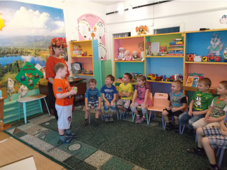

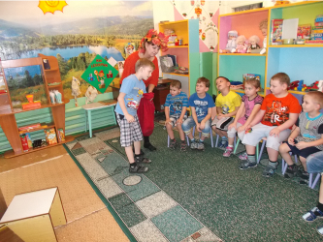

(достают по одному предмету, описывают его и кладут на блюдо)
- Перечислите, что лежит на этом блюде.

- Назовите, одним словом, где растут овощи?

- А сейчас давайте поиграем в игру «Вершки – корешки».

- Если овощ растет на земле, поднимайте кисти рук вверх. Если овощ растет в земле - кисти рук опускайте вниз.

- Ребята, а как вы думаете, овощи сами в огороде выросли?

- Как называют человека, который выращивает овощи? (овощевод)

- А вот как овощеводы выращивают овощи, вы мне расскажите сами, а поможет вам вот такая схема.

- Посмотрите, у меня есть для вас вот такие конвертики, внутри конверта лежит разрезанная картинка, возьмите каждый по конвертику и соберите картинку.

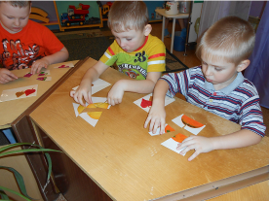

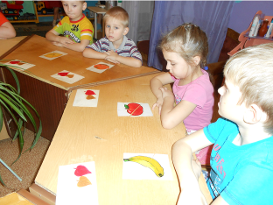

- А теперь, не называя свой предмет, опишите его так, чтобы остальные дети отгадали, что это.

- Молодцы! Скажите, где растут фрукты.

- Как называют человека, который выращивает фрукты (садовод)

- У меня для вас есть одно задание – сюрприз, нужно определить по вкусу, что это за овощ или фрукты и сказать какой он на вкус, и что из этого можно приготовить. (д/и «Определи на вкус»)

- Скажите, а для чего нужны людям овощи и фрукты?
Правильно, в овощах и фруктах много витаминов, которые полезны для нашего здоровья.

- Хочу вам ребята сделать еще один сюрприз, я угощаю вас этими яблоками. Кушайте на здоровье.
(воспитатель снимает венок)

